ПРОЕКТНАЯ ДЕЯТЕЛЬНОСТЬ КАК СРЕДСТВО ПОЗНАВАТЕЛЬНОЙ АКТИВНОСТИ ДОШКОЛЬНИКОВ.
Комаровская И.А. воспитатель
СП ДС «Светлячок», ГБОУ СОШ №4
п.г.т.Алексеевка, г.о.Кинель
Мы живем в быстро изменяющемся мире, в век потока информации, компьютеров, спутникового телевидения, мобильной связи, и конечно, сети Интернета. Новейшие технологические процессы предоставляют нам новые большие возможности. Наших современных воспитанников впереди ждет очень интересное и удивительное будущее. Чтобы дети были успешными, могли ориентироваться в стремительно растущем потоке информации, нужно научить их легко и быстро осваивать, анализировать, воспринимать все новое, находить оригинальные решения в различных ситуациях.
Вопрос формирования познавательной активности ребенка одна из главных образовательных вопросов. У каждого ребенка свои индивидуальные познавательные возможности. Познавательные способности выявляются не в познаниях, умениях, как таковых, а в умении получения этих навыков.
Содержание и методы обучения дошкольников ориентированы на формирование интереса, внимания, памяти, креативного воображения, выработку мастерства сопоставлять, выделять характерные свойства предметов, обобщать их по определенному признаку, получать удовлетворение от найденного решения. Если ребенок сам непосредственно функционирует с объектами, он лучше познает окружающий мир.
Одной из лучших технологий, направленной на компетентно-ориентированный подход в образовании, можно считать проектную деятельность. В переводе с греческого языка «проект» – это путь исследования для достижения намеченных целей.
Решение воспитательно-образовательных задач идет по четырем направлениям: в совместной деятельности педагога и детей, самостоятельной деятельности детей в рамках образовательной деятельности, в режимных моментах, совместная деятельность с родителями.
Проектная деятельность развивается в проблемной ситуации; проект направлен на самостоятельную деятельность детей в поиске информации, разработку плана деятельности, презентацию результатов; интеграция разных видов детской деятельности; возможность применения имеющихся знаний на практике; наличие конечного продукта – как результата деятельности; взаимодействие с родителями.
Виды проектов.
Информационный - дети собирают информацию по данному вопросу оформляют ее в виде альбома, книги, газеты, коллекции.
Исследовательский - дети проводят опыты, эксперименты, все результаты оформляют в виде фотоальбомов, стенгазет, книг.
Творческий - педагог вместе с детьми и родителями ставит спектакль, готовят и проводят праздники, развлечение, проводят выставки совместного творчества.
Проекты по времени могут быть различными: краткосрочными (1-4 недели), среднесрочными (1-3 месяца), долгосрочными (на год). В проектах могут участвовать 1 ребенок и вся группа детей. Но мы всегда разрабатываем проекты для всей группы. Ребенок должен научиться самостоятельно приобретать знания, которые могут и должны пригодиться ему в жизни. Этому и учит метод проектов.
Любая проектная деятельность проходит в шесть этапов:
1. Проблема. 2. Проектирование (планирование) 3. Поиск информации. 4. Продукт работы. 5. Презентация. 6. Портфолио проекта, т.е. проектная папка, в которой собраны все рабочие материалы, в том числе планы, отчёты, фото и другие необходимые материалы. Постановка проблемы, определение цели и задач проекта (целеполагание).
Педагог вместе с детьми выбирает тему, над которой они будут работать на протяжении некоторого периода времени. Эта проблема должна соответствовать возрасту и уровню развития детей. Темой проекта может быть любая тема.
Презентация проекта (отчет о проделанной работе по проблеме) заключается в рассказе детей о том, как они работали над этой темой с демонстрацией фотографий, рисунков, макета, книжки-раскладушки, фотоальбом, досуг с участием родителей.
Таким образом, в проектной деятельности происходит формирование субъектной позиции у ребёнка, раскрывается его индивидуальность, реализуются интересы и потребности, что в свою очередь способствует личностному развитию ребёнка. Ребенок учится самостоятельно работать, преобразовывать найденную информацию.
В нашем детском саду мы подготовили и провели ряд проектов:
мини-проект «Берегите природу» . 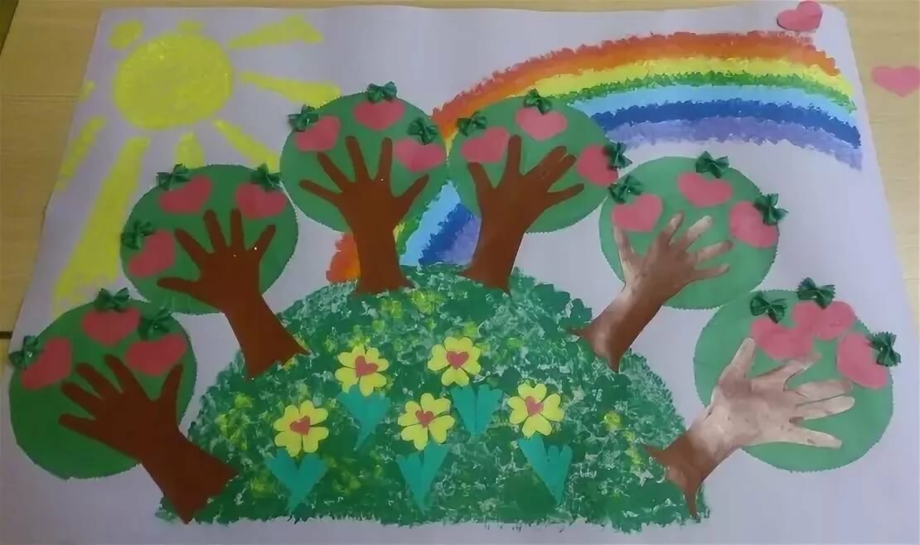

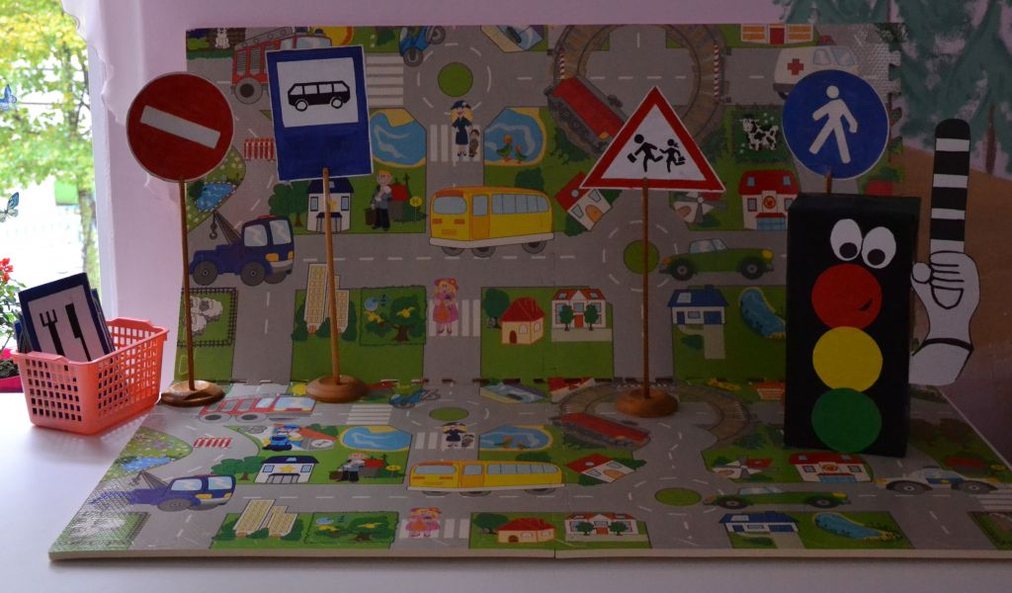

Мини –проект «Юный пешеход».

Мини-проект «Наш огород».
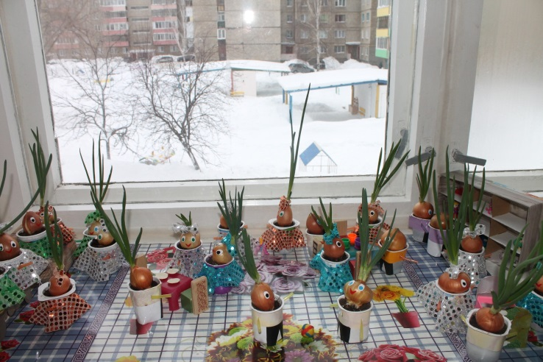
Можно с уверенностью сказать, что использование метода проектов в дошкольном образовании как одного из методов интегрированного обучения дошкольников, позволяет значительно повысить самостоятельную активность детей, развить творческое мышление, умение детей самостоятельно, разными способами находить информацию об интересующем предмете или явлении и использовать эти знания для создания новых объектов действительности.
Как показывает практика, в процессе проектирования дошкольники не только стали подражать взрослым, но и передавать опыт сверстникам. Создают игры, сказки, загадки, моделируют костюмы, приобретая творческий опыт. При поддержке взрослых ребята стали авторами своих собственных творческих, исследовательских проектов. Проектирование не допускает применения стандартных, шаблонных действий, требует ежедневного творческого, личностного роста.

